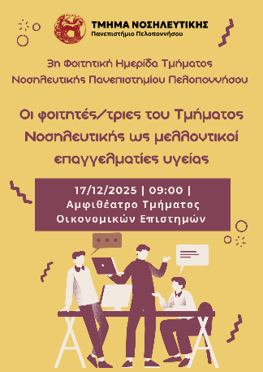
ΔΕΛΤΙΟ ΤΥΠΟΥ
Φοιτητική Ημερίδα Τμήματος Νοσηλευτικής Πανεπιστημίου Πελοποννήσου
Με μεγάλη επιτυχία ολοκληρώθηκε η 3^{η} Φοιτητική Ημερίδα του Τμήματος Νοσηλευτικής του Πανεπιστημίου Πελοποννήσου «Οι φοιτητές/τριες του Τμήματος Νοσηλευτικής ως μελλοντικοί επαγγελματίες υγείας» την Τετάρτη 17 Δεκεμβρίου 2025 στην Τρίπολη στο Αμφιθέατρο της Σχολής Οικονομίας και Τεχνολογίας «Αντώνιος Μπουκουβάλας».
Το επιστημονικό πρόγραμμα περιείχε 1 διάλεξη για τη σημασία της έρευνας στην τεκμηριωμένη κλινική πρακτική, 2 συνεδρίες ελεύθερων ανακοινώσεων με 15 εργασίες προπτυχιακών φοιτητών, 1 στρογγυλό τραπέζι για τη σημασία της πρακτικής άσκησης με συμμετοχή φοιτητών και φορέων υποδοχής, 1 στρογγυλό τραπέζι υπ. διδακτόρων για τη φροντίδα σε καιρούς επισφάλειας: περιβάλλον, υγεία και φύλο στον 21^{ο} αιώνα και 1 ανοιχτή συζήτηση : Ας μοιραστούμε την εμπειρία των φοιτητών/ διδακτόρων που συμμετείχαν σε πρόγραμμα ERASMUS/BIP.
Κατά τη διάρκεια της ημερίδας αναπτύχθηκε παραγωγικός διάλογος και ανταλλάχθηκαν ιδέες, σκέψεις και προτάσεις.
Στο τέλος της σημαντικής αυτής επιστημονικής διοργάνωσης βραβεύθηκαν δύο εργασίες. Η πρώτη αφορούσε τα ηθικά ζητήματα στη νοσηλευτική φροντίδα επειγόντων και μαζικών περιστατικών στη ΜΕΘ και η δεύτερη στην εφαρμογή της μεθόδου PILATES στην πρόληψη και την αποκατάσταση.
Θα πρέπει να αναφέρουμε και να ευχαριστήσουμε τους χορηγούς της ημερίδας: (α) την εταιρεία διοργάνωσης συνεδρίων ΖΗΤΑ Congress για την μορφοποίηση του προγράμματος και την εκτύπωση του Banner, (β) την εταιρεία catering Korinthian Foods A.E για το μεσημεριανό ελαφρύ γεύμα και (γ) το Οινοποιείο Τρουπή - Troupis Winery για το κρασί.
Ευχαριστούμε όλους εσάς για την παρουσία σας και την στήριξή σας και ευχόμαστε να ξανανταμώσουμε σύντομα στην επόμενη ημερίδα μας!
Με εκτίμηση,
Οι φοιτητές και οι φοιτήτριες, οι καθηγητές, το ειδικό τεχνικό και το διοικητικό προσωπικό του Τμήματος Νοσηλευτικής του Πανεπιστημίου Πελοποννήσου

